Ex1:
Lên kịch bản Daily Scrum
-Thời gian họp: 8h – 8h15
-Địa điểm họp: Khu làm việc dự án
-Các thành viên tham gia:
Team | Thành viên
Dev | Đăng
Design | Đạt
QA | Dũng
ProductOwner | Long
-Bắt đầu cuộc họp:
Tên thành viên | Hôm qua đã làm | Hôm nay làm gì | Cản trở, khó khăn | Giải pháp
Đăng | Giao diện trang đăng nhập | Tích hợp API lưu thông tin người dùng vào database | Hôm qua làm giao diện nhưng chưa tìm hiểu xong thư viện UI | Cho thêm 2 tiếng để tìm hiểu thư viện làm UI
Đạt | Giao diện đăng ký | Lưu thông tin sản phẩm vào kho bán hàng | Chưa biết hết các sản phẩm | Cho thêm 1 ngày xem lại tất cả các sản phẩm
Dũng | Giao diện trang chủ bán hàng | Thêm các chi tiết sản phẩm để người dùng dễ lựa chọn | Không | Không
Long | Giao diện thanh toán | Chọn các loại hình thức thanh toán | Chưa biết cách add thẻ | Cho 1 tháng tìm hiểu các add thẻ
-Kết thúc cuộc họp, cảm ơn các thành viên đã tham gia, quay về vị trí làm việc tiếp

Ex2: Sử dụng Burn Down Chart để theo dõi tiến độ sprint
Bước 1: Mục tiêu Sprint
ạo một Burndown Chart đơn giản để theo dõi tiến độ công việc trong Sprint. Chia Sprint thành các ngày và vẽ trục X (ngày) và trục Y (khối lượng công việc còn lại - điểm story hoặc số nhiệm vụ). Giả sử nhóm của bạn có 100 điểm story trong Sprint.
Bước 2: Hãy mô phỏng tiến độ hàng ngày của nhóm trong 5 ngày đầu tiên của Sprint và cập nhật Burndown Chart. Giả sử các số liệu sau:
- Ngày 1: 100 điểm story
- Ngày 2: 90 điểm story còn lại
- Ngày 3: 80 điểm story còn lại
- Ngày 4: 70 điểm story còn lại
- Ngày 5: 60 điểm story còn lại

3. Tiến độ 5 ngày đầu Sprint (mô phỏng)
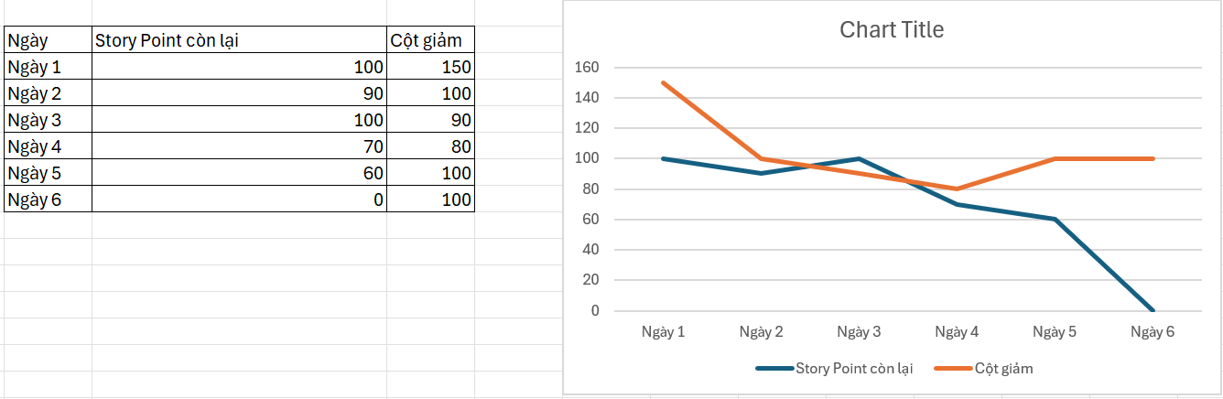
Bước 4: Phân tích khi không giảm đều
Viết dưới phần nhận xét:
Trường hợp Ngày 5 chỉ giảm còn 40:
- Cho thấy công việc bị chậm tiến độ.
- Cần xem lại ước lượng, gỡ blocker, hỗ trợ những task khó.
- Scrum Master nhắc nhóm nêu rõ khó khăn trong Daily Scrum.
Kết luận
- Burndown Chart giúp theo dõi tiến độ khách quan.
- Hỗ trợ phát hiện chậm tiến độ sớm.
- Là công cụ quan trọng trong Scrum để hoàn thành Sprint Goal.

Bài 3:
1. Mô phỏng cuộc họp Daily Scrum (một ngày trong Sprint)
Các thành viên:
- Dev Backend: Dũng
- Dev Frontend: Lan
- QA: Quang
- UI/UX: Liên
Ba câu hỏi Daily Scrum
Thành viên | Hôm qua đã làm | Hôm nay sẽ làm | Khó khăn | Giải pháp
Đại(Backend) | Hoàn thành API sản phẩm theo danh mục | Làm API giỏ hàng | Thiếu tài liệu mô tả logic khuyến mãi | Backend thống nhất bổ sung dữ liệu ảnh trước 17h để QA có dữ liệu test
Đăng(Frontend) | Giao diện danh sách sản phẩm | Kết nối API sản phẩm | API chưa cung cấp đủ thông tin hình ảnh | Tìm hiểu thêm về API
Long(QA) | Viết test case hiển thị sản phẩm | Chuẩn bị test giỏ hàng | Chưa có bản build đủ dữ liệu | Tìm thêm dữ liệu cho bản build

3. Lời khuyên để giữ cuộc họp ngắn gọn và hiệu quả
- Không thảo luận kỹ thuật quá sâu, chỉ nêu vấn đề và yêu cầu người xử lý.
- Không báo cáo theo kiểu “kể lể công việc”, chỉ tập trung vào ba câu hỏi cốt lõi.
- Đứng họp để tránh kéo dài cuộc họp.
- Giới hạn thời gian tổng thể trong 15 phút, mỗi thành viên tối đa 60–90 giây.
- Những vấn đề cần trao đổi chi tiết sẽ tạo nhóm nhỏ để xử lý sau cuộc họp.
4. Vai trò của Scrum Master trong cuộc họp
- Bắt đầu họp đúng giờ, không đợi thành viên đến muộn.
- Nhắc nhở các thành viên trả lời đúng ba câu hỏi, tránh nói lan man.
- Ghi nhận các vấn đề phát sinh nhưng không cho phép giải quyết ngay trong cuộc họp.
- Điều phối để các thành viên liên quan hẹn xử lý vấn đề sau họp.
- Đảm bảo cuộc họp kết thúc trong 15 phút và tiến độ được cập nhật lên bảng công việc (Jira/Trello…).

Bài 4:
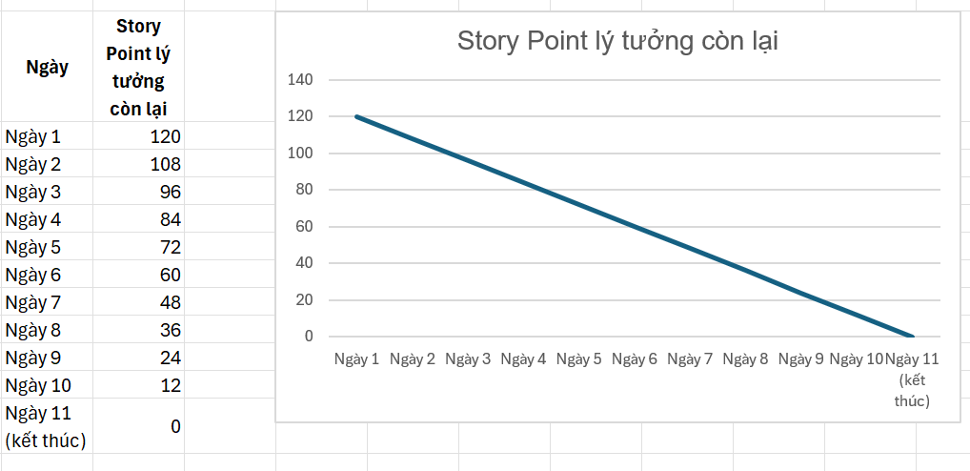
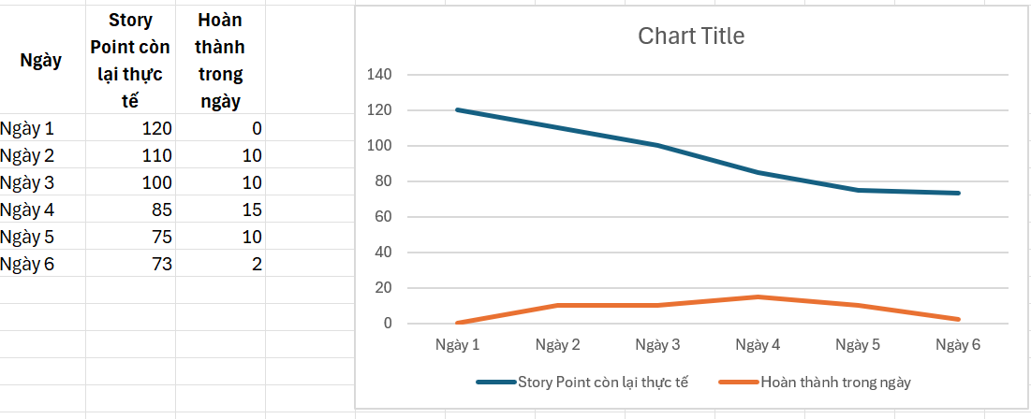
Bước 4: Vai trò Scrum Master khi Burndown không giảm đều
Scrum Master cần:
-Theo dõi biểu đồ mỗi ngày.
-Yêu cầu team báo blocker trong Daily Scrum.
- Loại bỏ trở ngại (kỹ thuật, tài nguyên, người phụ thuộc).
-Bảo vệ team, không cho thêm việc ngoài Sprint Goal.
-Điều chỉnh phạm vi Sprint nếu cần.

Bài 5:
1. Mục tiêu
- Hiểu và áp dụng Kanban Board trong việc quản lý công việc của nhóm Scrum.
- Biết cách tối ưu hóa Kanban Board để giúp nhóm theo dõi công việc hiệu quả và tránh quá tải.
2. Mô tả
Bạn là Scrum Master của một nhóm phát triển phần mềm đang thực hiện dự án ứng dụng quản lý công việc. Nhiệm vụ của bạn là xây dựng và tối ưu hóa Kanban Board nhằm theo dõi tiến độ làm việc và giúp nhóm không bị quá tải.
3. Thực hiện
Bước 1: Xây dựng Kanban Board
Kanban Board được chia thành ba cột: To Do, In Progress, và Done. Các thẻ công việc được đặt vào từng cột tương ứng.
Bảng Kanban:
To Do | In Progress | Done
Thiết kế giao diện | Phát triển API | Kiểm tra bảo mật
Tích hợp thanh toán
Thiết kế Database
Ý nghĩa các cột:
- To Do: Các công việc chưa bắt đầu.
- In Progress: Các công việc đang thực hiện.
- Done: Các công việc đã hoàn thành.

Bước 2: Đặt giới hạn WIP (Work In Progress)
Giới hạn công việc tối đa tại cột In Progress: 3 nhiệm vụ.
Giải thích:
- Giới hạn WIP giúp nhóm tập trung hoàn thành công việc đang làm thay vì mở quá nhiều việc cùng lúc.
- Giảm rủi ro tồn đọng công việc chưa hoàn thành.
- Tăng chất lượng vì tập trung vào từng nhiệm vụ.

Bước 3: Mô phỏng quá tải và tối ưu hóa
Tình huống: Nhóm đưa quá nhiều nhiệm vụ vào cột In Progress, gây quá tải.
Kanban Board khi bị quá tải:
To Do | In Progress | Done
Thiết kế giao diện | Phát triển API | Kiểm tra bảo mật
Tích hợp thanh toán | Thiết kế Database
Thiết kế báo cáo | Tối ưu hiệu năng
Hậu quả:
- Công việc bị dở dang nhiều, tốc độ hoàn thành chậm.
- Sprint Goal có nguy cơ không đạt.
Cách tối ưu hóa:
- Dừng thêm công việc mới vào To Do và In Progress.
- Ưu tiên hoàn thành các công việc đang dở dang trước.
- Hỗ trợ các nhiệm vụ gặp khó khăn, ví dụ tăng trao đổi, lập trình cặp.
- Chỉ chuyển nhiệm vụ mới sang In Progress khi đã có chỗ trống theo giới hạn WIP.
Kanban Board sau khi tối ưu:
To Do | In Progress | Done
Thiết kế báo cáo | Phát triển API | Kiểm tra bảo mật
 | Tối ưu hiệu năng | Tích hợp thanh toán
 |  | Thiết kế Database

Bước 4: Vai trò của Scrum Master
Scrum Master cần:
- Theo dõi Kanban Board hằng ngày.
- Nhắc nhở nhóm tuân thủ giới hạn WIP.
- Hỗ trợ loại bỏ trở ngại khi công việc bị tắc nghẽn.
- Điều chỉnh luồng công việc
tập trung vào hoàn thành, không phải bắt đầu nhiều.
- Tạo môi trường phối hợp hiệu quả giữa các thành viên.
Mục tiêu cuối cùng của Scrum Master là đảm bảo nhóm sử dụng Kanban Board đúng cách để nâng cao hiệu suất và đạt Sprint Goal.

Bài 6:
- Mục tiêu Rèn luyện khả năng áp dụng lý thuyết Scrum vào thực tế, đặc biệt là trong việc quản lý công việc trong một Sprint thông qua các công cụ như Daily Scrum, Burndown Chart, Kanban Board, và Scrum Master.
- Mô tả Tình huống: Bạn là một thành viên trong nhóm phát triển phần mềm sử dụng phương pháp Scrum. Nhóm của bạn đang thực hiện một Sprint kéo dài 2 tuần để phát triển một tính năng mới cho sản phẩm. Bạn cần chuẩn bị và theo dõi tiến trình công việc trong Sprint này.
I. Tạo một kế hoạch Daily Scrum
- Cách tổ chức Daily Scrum Thời gian họp: 15 phút mỗi ngày.
Thời điểm diễn ra: buổi sáng trước khi bắt đầu công việc.
Hình thức: đứng họp tại khu vực chung.
Người điều phối: Scrum Master.
Mục đích: cập nhật tiến độ, xác định trở ngại, phối hợp công việc.
- Ba câu hỏi chính trong Daily Scrum Hôm qua bạn đã làm gì?
Hôm nay bạn sẽ làm gì?
Có trở ngại nào cản trở bạn không?
- Các yếu tố quan trọng để Daily Scrum hiệu quả Thời gian không vượt quá 15 phút.
Tập trung vào tiến độ công việc, không phân tích giải pháp tại buổi họp.
Tất cả thành viên đều tham gia và báo cáo rõ ràng.
Scrum Master ghi nhận trở ngại để xử lý sau buổi họp.
II. Xây dựng Burndown Chart
- Thông tin Sprint Tổng số User Stories: 10.
Điểm Story dao động: 3 đến 8 điểm.
Tổng điểm Story của Sprint: 50 điểm.
- Theo dõi và tạo biểu đồ Burndown Cập nhật mỗi ngày số điểm còn lại chưa hoàn thành.
Trục X: 14 ngày của Sprint.
Trục Y: 50 điểm Story giảm dần theo tiến độ.
(Biểu đồ được vẽ trong báo cáo bằng hình đường giảm dần, thể hiện số điểm còn lại sau mỗi ngày của Sprint.)
- Cách đọc và phân tích Burndown Chart Nếu đường thực tế song song và bằng với đường lý tưởng: tiến độ đúng kế hoạch.
Nếu đường thực tế nằm phía trên đường lý tưởng: nhóm đang chậm tiến độ.
Nếu đường thực tế giảm nhanh hơn đường lý tưởng: tiến độ nhanh hơn dự kiến.
Nếu biểu đồ đi ngang nhiều ngày: có tồn đọng hoặc khó khăn không được xử lý.
III. Quản lý công việc bằng Kanban Board
- Kanban Board cho Sprint To Do In Progress Code Review Done Phân tích yêu cầu Phát triển API đăng nhập Kiểm tra mã nguồn giao diện Tạo cơ sở dữ liệu Thiết kế giao diện Xây dựng màn hình chính Viết Unit Test
- Cách sử dụng Kanban Board Các nhiệm vụ từ User Stories được chia thành các thẻ công việc nhỏ.
Mỗi thẻ chỉ di chuyển sang cột tiếp theo khi hoàn thành đúng yêu cầu.
Không được vượt quá giới hạn công việc đang thực hiện (WIP limit) tại cột In Progress và Code Review.
Nhóm ưu tiên hoàn thành các thẻ tồn đọng trước khi bắt đầu thẻ mới.
IV. Vai trò của Scrum Master
- Đảm bảo Daily Scrum diễn ra hiệu quả Giữ đúng thời lượng 15 phút.
Nhắc nhở thành viên đi đúng trọng tâm ba câu hỏi.
Ghi nhận trở ngại để xử lý sau cuộc họp, không giải quyết ngay trong cuộc họp.
- Xử lý vấn đề và xung đột trong nhóm Lắng nghe và trao đổi riêng với thành viên gặp vấn đề.
Phân tích trở ngại liên quan kỹ thuật, con người hoặc quy trình.
Tạo môi trường cộng tác, hỗ trợ, và minh bạch.
Sử dụng Kanban, Burndown và Daily Scrum để theo dõi tiến độ khách quan trước khi đánh giá.
- Ba kỹ năng quan trọng của Scrum Master Kỹ năng giao tiếp và lắng nghe.
Kỹ năng giải quyết vấn đề và gỡ bỏ trở ngại.
Kỹ năng huấn luyện và hướng dẫn nhóm tuân thủ Scrum.

Bài 7:
1. Mục tiêu
- Hiểu rõ vai trò của Scrum Master trong việc duy trì quy trình Scrum và hỗ trợ đội nhóm.
- Nắm vững cách sử dụng Burndown Chart để theo dõi tiến độ và Kanban Board để quản lý công việc.
- Áp dụng Daily Scrum và Kanban Board để tối ưu hóa quy trình làm việc trong một Sprint ngắn.
2. Mô tả tình huống
Nhóm (2–3 người) phát triển tính năng Trang đăng ký người dùng cho hệ thống học trực tuyến.
Sprint giả định kéo dài 1 ngày, gồm 3 công việc:
STT | Công việc | Task
1 | Thiết kế giao diện | Form đăng ký
2 | Kết nối API | API đăng ký
3 | Kiểm thử | Test form

Bước 1: Lập Kanban Board
To Do | In Progress | Done
Thiết kế form đăng ký | Kết nối API đăng ký
Kiểm thử form đăng ký

Bước 2: Xác định tổng điểm Story
- Tổng điểm: 9 Story Point
- Mỗi task: 3 điểm
  - Thiết kế form đăng ký: 3 điểm
  - Kết nối API đăng ký: 3 điểm
  - Kiểm thử form đăng ký: 3 điểm

Bước 3: Mô phỏng Daily Scrum buổi sáng
Ba câu hỏi:
- Hôm qua bạn làm gì?
- Hôm nay bạn sẽ làm gì?
- Bạn có gặp trở ngại không?
Ví dụ trả lời của 2 thành viên:
Thành viên A
- Hôm qua không làm gì vì Sprint mới bắt đầu.
- Hôm nay sẽ thiết kế giao diện form đăng ký.
- Không có trở ngại.
Thành viên B
- Hôm qua không làm gì vì Sprint mới bắt đầu.
- Hôm nay sẽ kết nối API đăng ký sau khi nhận giao diện.
- Chờ thành viên A hoàn thành giao diện mới có thể tiến hành.

Bước 4: Cập nhật Burndown Chart cuối ngày
- Tổng ban đầu: 9 điểm
- Hoàn thành:
  - Thiết kế form đăng ký (3 điểm)
  - Kết nối API đăng ký (3 điểm)
- Còn lại cuối ngày: 3 điểm (Kiểm thử)
Mô tả biểu đồ Burndown
- Trục X: 1 ngày (Sprint)
- Trục Y: 9 → 0 điểm
- Đường thực tế: 9 → 3
- Đường lý tưởng: 9 → 0
Bước 5: Vai trò Scrum Master trong ngày
- Điều phối buổi Daily Scrum đúng 3 câu hỏi và thời lượng ngắn.
- Ghi nhận chờ giao diện là trở ngại của thành viên B.
- Nhắc nhóm làm xong task trước khi mở task mới để tránh tồn đọng.
- Theo dõi progress qua Kanban Board và Burndown Chart để đảm bảo công việc đi đúng thứ tự ưu tiên.

Bài 8:
1. Kanban Board
To Do | In Progress | Done
Thiết kế giao diện form đăng ký | Thiết kế giao diện form đăng ký (sáng) | Thiết kế giao diện form đăng ký
Kết nối API đăng ký |  | Kết nối API đăng ký
Kiểm thử form đăng ký |  | Kiểm thử form đăng ký
2. Tổng điểm công việc
- Tổng: 9 điểm
  - Thiết kế giao diện: 3 điểm
  - Kết nối API: 3 điểm
  - Kiểm thử form: 3 điểm
3. Daily Scrum buổi sáng
Thành viên | Hôm nay làm gì? | Gặp trở ngại gì? | Hỗ trợ gì từ nhóm?
A | Bắt đầu thiết kế giao diện | Cần ý kiến về layout | Scrum Master kiểm tra wireframe
B | Chuẩn bị kết nối API | Chưa rõ endpoint | A hướng dẫn endpoint
C | Lên kế hoạch kiểm thử | Chưa có testcase | B cung cấp dữ liệu mẫu

4. Burndown Chart (cập nhật cuối ngày)
- Điểm công việc ban đầu: 9
- Điểm công việc còn lại cuối ngày: 0
- Mô tả: đường giảm từ 9 → 0 theo thời gian làm việc
5. Vai trò Scrum Master
- Giám sát tiến độ, đảm bảo task di chuyển đúng cột Kanban
- Hỗ trợ gỡ tắc nghẽn giữa các thành viên
- Điều phối Daily Scrum và theo dõi Burndown Chart để nhận biết vấn đề sớm
6. Phản hồi cuối ngày
- Nhóm làm tốt: Hoàn thành tất cả task đúng hạn, phối hợp nhịp nhàng
- Khó khăn: Một số thành viên chưa nắm rõ endpoint API và layout
- Scrum Master hỗ trợ: Giải thích endpoint, kiểm tra layout, đảm bảo tiến độ không bị tắc nghẽn

Bài 9:
1. Phân tích vấn đề
Vấn đề 1: Daily Scrum không tập trung vào Sprint Goal
- Dấu hiệu: Dev chỉ báo cáo “Hôm qua làm gì, hôm nay làm gì” mà không nhắc tới Sprint Goal.
- Nguyên nhân: Thành viên chưa hiểu rõ Sprint Goal; chưa thấy kết nối giữa task cá nhân và mục tiêu chung.
- Rủi ro: Nhóm mất định hướng, tập trung vào task nhỏ thay vì kết quả cuối cùng.
Vấn đề 2: Một số trở ngại không được nêu
- Dấu hiệu: Velocity thấp nhưng 2 thành viên không báo cáo trở ngại.
- Nguyên nhân: Sợ bị đánh giá, hoặc chưa hình dung trở ngại cần chia sẻ.
- Rủi ro: Các vấn đề thực sự không được giải quyết kịp thời → chậm tiến độ Sprint.
Vấn đề 3: Kanban Board tắc nghẽn
- Dấu hiệu: Ngày thứ 5: In Progress = 8 task, Done = 2 task, To Do = 12 task.
- Nguyên nhân: Task không được kéo liên tục, có thể dev gặp blocker, hoặc task quá lớn, không chia nhỏ.
- Rủi ro: Không tối ưu luồng công việc, kéo dài thời gian hoàn thành Sprint.
Vấn đề 4: Burndown Chart lệch chuẩn / đường đi ngang
- Dấu hiệu: Story Points giảm rất ít sau 5 ngày (52 → 47).
- Nguyên nhân: Task chưa hoàn thành, dev chưa cập nhật tiến độ, hoặc task quá lớn không chia nhỏ.
- Rủi ro: Sprint Goal khó đạt; dự báo tiến độ sai; không kịp điều chỉnh.

2. Đề xuất cách Scrum Master can thiệp
Vấn đề 1: Daily Scrum không tập trung Sprint Goal
- Scrum Master nên làm: Nhắc nhở dev liên kết báo cáo với Sprint Goal, hướng dẫn cách nêu task liên quan mục tiêu.
- Hỗ trợ: Dev, PO.
- Thời điểm: Ngay trong Daily Scrum.
- Giải pháp Scrum: Giữ cuộc họp ngắn gọn, tập trung vào Sprint Goal và tiến độ.
Vấn đề 2: Trở ngại không được nêu
- Scrum Master nên làm: Khuyến khích chia sẻ trở ngại, tạo môi trường an toàn để nói vấn đề.
- Hỗ trợ: Dev.
- Thời điểm: Trong Daily Scrum; ghi nhận các blocker.
- Giải pháp Scrum: Scrum Master chỉ ghi nhận, không giải quyết ngay trong họp, giúp nhóm tự giải quyết tiếp.
Vấn đề 3: Kanban Board tắc nghẽn
- Scrum Master nên làm: Quan sát task đang “kẹt”, gợi ý chia nhỏ task hoặc cân nhắc chuyển hỗ trợ.
- Hỗ trợ: Dev, QA nếu cần kiểm thử.
- Thời điểm: Trong ngày, theo dõi luồng công việc.
- Giải pháp Scrum: Điều chỉnh WIP (Work In Progress) hợp lý, đảm bảo task được kéo liên tục.
Vấn đề 4: Burndown Chart lệch chuẩn
- Scrum Master nên làm: Phân tích nguyên nhân; nhắc dev cập nhật trạng thái task; gợi ý chia task lớn thành subtask.
- Hỗ trợ: Dev, PO.
- Thời điểm: Trong ngày và review buổi Sprint Review.
- Giải pháp Scrum: Theo dõi Burndown để phản hồi kịp thời, giữ minh bạch tiến độ.
3. Mô phỏng Daily Scrum chuẩn (ngày thứ 6, 10 dòng)
Scrum Master (SM): Chào mọi người, hôm nay chúng ta bắt đầu Daily Scrum, nhắc lại Sprint Goal: hoàn thiện chức năng đặt lịch và nhắc lịch.
Dev A: Hôm qua em hoàn thành giao diện đặt lịch. Hôm nay em sẽ kết nối API. Không có trở ngại.
Dev B: Hôm qua em chuẩn bị API reminder. Hôm nay sẽ triển khai tích hợp. Gặp chút vấn đề về endpoint mới, cần hướng dẫn.
Dev C: Hôm qua em viết testcase. Hôm nay em sẽ chạy kiểm thử. Trở ngại: dữ liệu demo chưa đầy đủ.
QA: Hôm qua em chuẩn bị dữ liệu test. Hôm nay kiểm thử các luồng đặt lịch. Không gặp vấn đề.
SM: Cảm ơn các bạn, Dev C ghi nhận trở ngại, em sẽ giúp liên hệ B và PO để có dữ liệu đầy đủ. Mọi người tiếp tục theo kế hoạch nhé.
4. Burndown Chart lý tưởng (mô tả bằng chữ)
- Ngày 1: 52 points
- Ngày 2: 44 points
- Ngày 3: 36 points
- Ngày 4: 28 points
- Ngày 5: 20 points
- Ngày 6: 12 points
- Ngày 7: 8 points
- Ngày 8: 4 points
- Ngày 9: 2 points
- Ngày 10: 0 points
Đường burndown lý tưởng: Giảm đều, gần như thẳng dốc xuống.
Lý do mô hình lý tưởng giúp Sprint đạt mục tiêu:
- Task được hoàn thành liên tục, tránh tắc nghẽn.
- Dễ nhận biết sớm nếu dev gặp trở ngại.
- Giúp nhóm điều chỉnh kịp thời để đạt Sprint Goal đúng hạn.

Bài 10:
- Phân tích chuyên sâu nguyên nhân (≥5 nguyên nhân) Nguyên nhân 1: Daily Scrum không tập trung Sprint Goal
Dấu hiệu: Thành viên chỉ báo cáo công việc, không nhắc Sprint Goal.
Root cause: Nhóm chưa hiểu rõ Sprint Goal hoặc không thấy kết nối giữa task và mục tiêu chung.
Hậu quả: Nhóm mất định hướng; task nhỏ được ưu tiên, kết quả cuối cùng chưa đạt.
Nguyên nhân 2: Không nêu trở ngại
Dấu hiệu: Velocity thấp nhưng không ai báo cáo impediments.
Root cause: Thành viên e ngại chia sẻ, hoặc chưa được Scrum Master nhấn mạnh tầm quan trọng của reporting trở ngại.
Hậu quả: Vấn đề không được xử lý, kéo dài thời gian hoàn thành task.
Nguyên nhân 3: Kanban Board mất cân bằng / tắc nghẽn
Dấu hiệu: 6 task In Progress, 0 task Done sau 3 ngày, task nằm lâu trong In Progress >2 ngày.
Root cause: Task quá lớn, chưa chia nhỏ, hoặc Dev gặp blocker nhưng không báo cáo.
Hậu quả: Luồng công việc bị tắc nghẽn, kéo chậm tiến độ Sprint.
Nguyên nhân 4: Burndown Chart lệch chuẩn / đi ngang
Dấu hiệu: SP còn lại từ 32 → 31 → 31 sau 3 ngày.
Root cause: Task không được hoàn thành, Dev chưa cập nhật tiến độ; task quá lớn không chia nhỏ.
Hậu quả: Sprint khó đạt mục tiêu; dự báo tiến độ sai; khó điều chỉnh kịp thời.
Nguyên nhân 5: Quy trình Scrum chưa nghiêm ngặt
Dấu hiệu: Daily Scrum kéo dài 20 phút, không đúng chuẩn, dev QA chưa phối hợp.
Root cause: Scrum Master chưa nhấn mạnh thời gian, cách hỏi 3 câu hỏi chuẩn, chưa kiểm soát WIP.
Hậu quả: Lãng phí thời gian, nhóm thiếu tính kỷ luật, tắc nghẽn tiếp diễn.
- Kế hoạch can thiệp trong 24 giờ của Scrum Master (ngày thứ 4) Daily Scrum
Nhắc lại Sprint Goal trước họp.
Hướng dẫn dev/QA trả lời 3 câu hỏi chuẩn: “Hôm qua làm gì?”, “Hôm nay làm gì?”, “Trở ngại là gì?”.
Scrum Master ghi nhận impediments, không giải quyết ngay, nhưng nhấn mạnh báo cáo rõ ràng.
Sau Daily Scrum / trong ngày
Kiểm tra Kanban Board: task quá lớn kéo về To Do, chia nhỏ task.
Thiết lập WIP limit cho cột In Progress (gợi ý: WIP = 3) để tránh tắc nghẽn.
Họp nhanh với PO/Dev/QA để xác định task có trở ngại thực sự, phối hợp giải quyết ngoài họp.
Cập nhật Burndown Chart theo task hoàn thành, đảm bảo SP được “đốt” hàng ngày.
Nguyên tắc quản lý mới
Tất cả task lớn >5 SP phải chia nhỏ subtask ≤3 SP.
Dev phải cập nhật trạng thái task ngay sau khi hoàn thành.
Scrum Master theo dõi tiến độ, hỗ trợ giải quyết blocker nhưng không can thiệp trực tiếp vào Daily Scrum.
- Daily Scrum mẫu (ngày thứ 4, 10–12 dòng) Scrum Master: Chào mọi người, nhắc lại Sprint Goal: hoàn thiện tạo lớp, mời học viên và điểm danh. Bắt đầu Daily Scrum.
Dev A: Hôm qua hoàn thành UI trang tạo lớp. Hôm nay kết nối API tạo lớp. Không gặp trở ngại.
Dev B: Hôm qua chuẩn bị endpoint API thêm học viên. Hôm nay triển khai API. Trở ngại: endpoint trả lỗi 400, cần PO hỗ trợ.
Dev C: Hôm qua viết testcase điểm danh. Hôm nay chạy kiểm thử. Không gặp vấn đề.
QA: Hôm qua chuẩn bị dữ liệu test. Hôm nay kiểm thử API. Trở ngại: dữ liệu chưa đầy đủ.
Scrum Master: Cảm ơn các bạn, Dev B và QA ghi nhận impediments, tôi sẽ phối hợp với PO để có dữ liệu đầy đủ. Mọi người tiếp tục theo kế hoạch.
Dev A: Đồng ý, tôi sẽ hỗ trợ Dev B nếu cần.
Dev C: Tôi sẽ chạy thêm test khi dữ liệu đầy đủ.
QA: Tôi sẽ cập nhật test case cho API điểm danh.
Scrum Master: Ngày hôm nay, nhớ cập nhật Kanban và SP để theo dõi Burndown Chart.
- Thiết kế lại Kanban + Burndown hợp lý A. Kanban Board với WIP limit
To Do: Task chưa bắt đầu
In Progress (WIP limit = 3): Task đang triển khai
Done: Task đã hoàn thành
Quy tắc quản lý task mới:
Task >5 SP phải chia subtask ≤3 SP.
Task nằm lâu In Progress >1 ngày phải báo cáo impediment.
Dev cập nhật Kanban ngay khi hoàn thành task/subtask.
Scrum Master kiểm soát số task trong In Progress ≤ WIP limit để duy trì flow.
B. Burndown Chart lý tưởng (mô tả SP còn lại)
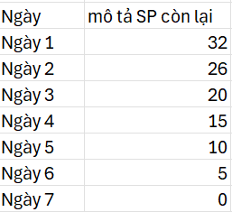
Đường burndown lý tưởng: Giảm đều, dốc xuống, không đi ngang.
Lý do:
Task được hoàn thành liên tục, không tắc nghẽn.
Sprint Goal luôn rõ ràng, impediment được xử lý kịp thời.
Nhóm dễ dàng theo dõi tiến độ và điều chỉnh ngay trong ngày.

